* Erstelle auf deinem Github Account ein öffentliches Repository mit dem Namen **yihaaaaa.biz**
* Erstelle ein Netzwerk-Diagramm ([draw.io](https://app.diagrams.net/), [Filius](https://www.lernsoftware-filius.de/), Markdown Extension, Kroki) und beachte die folgenden Vorgaben
  + Alle Abteilungen und Subnetze müssen klar ersichtlich sein
  + Alle Netzwerkgeräte mit Ausnahme der Mitarbeiter Laptops müssen vollständig ersichtlich sein
  + Pro Abteilung sollen schematisch 2-3 Laptops ersichtlich sein
* Erstelle eine vollständig Stückliste aller benötigten Komponenten als Markdown Dokument
  + Router
  + Firewall
  + Switch
  + Client
  + Server
* Erstelle eine Subnet-Tabelle mit allen reservierten Bereichen (Systemgeräte (Router, Switches), MA-Laptops, Mobile Geräte, etc)
* Eine Namenskonvention für alle Geräte existiert noch nicht. Dieses muss zuerst erstellt werden

Switch konfiguieren

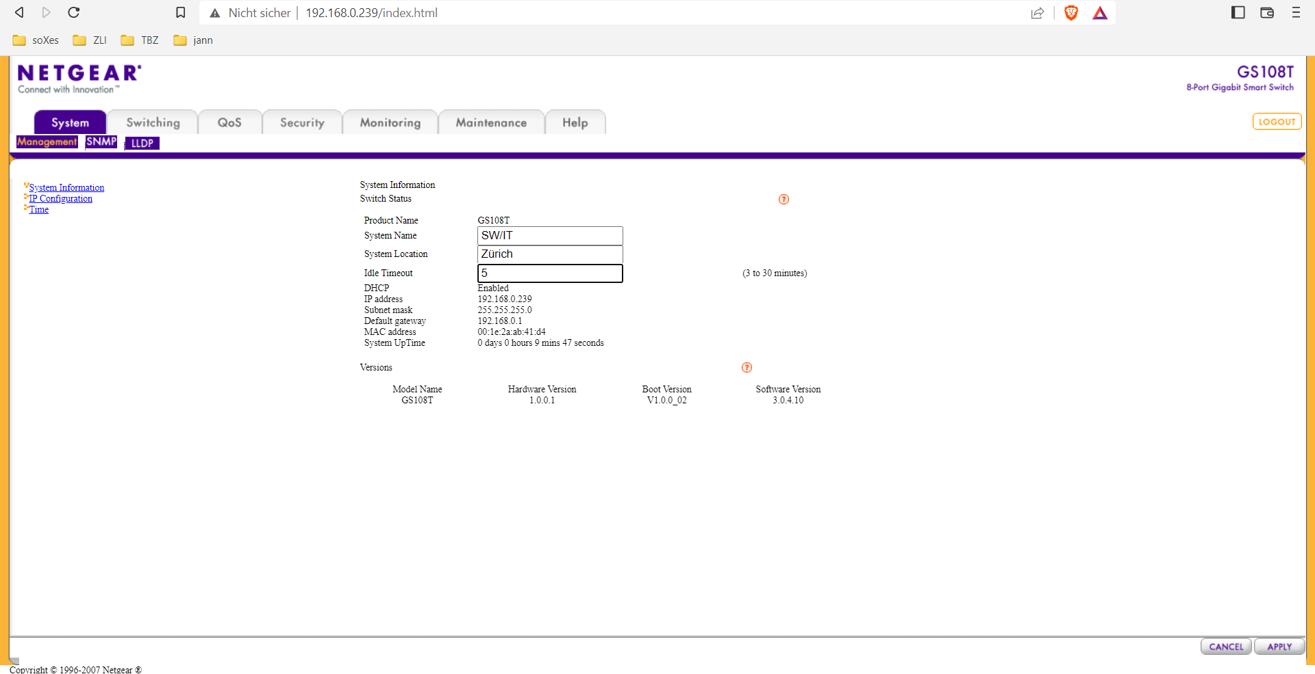

192.168.0.239 🡪 Browser eingeben

Passwort: password

